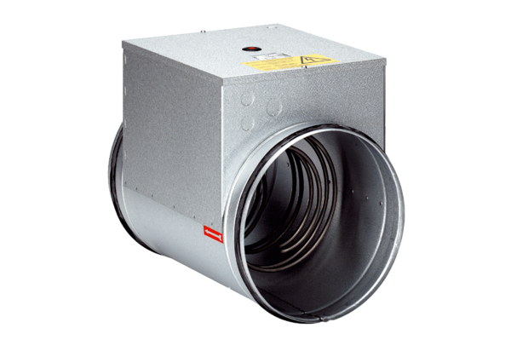Elektro-Lufterhitzer DRH 25-6Verpackungseinheit: 1 StückSortiment: C
Artikelnummer: 0082.0107Hersteller: MAICO

